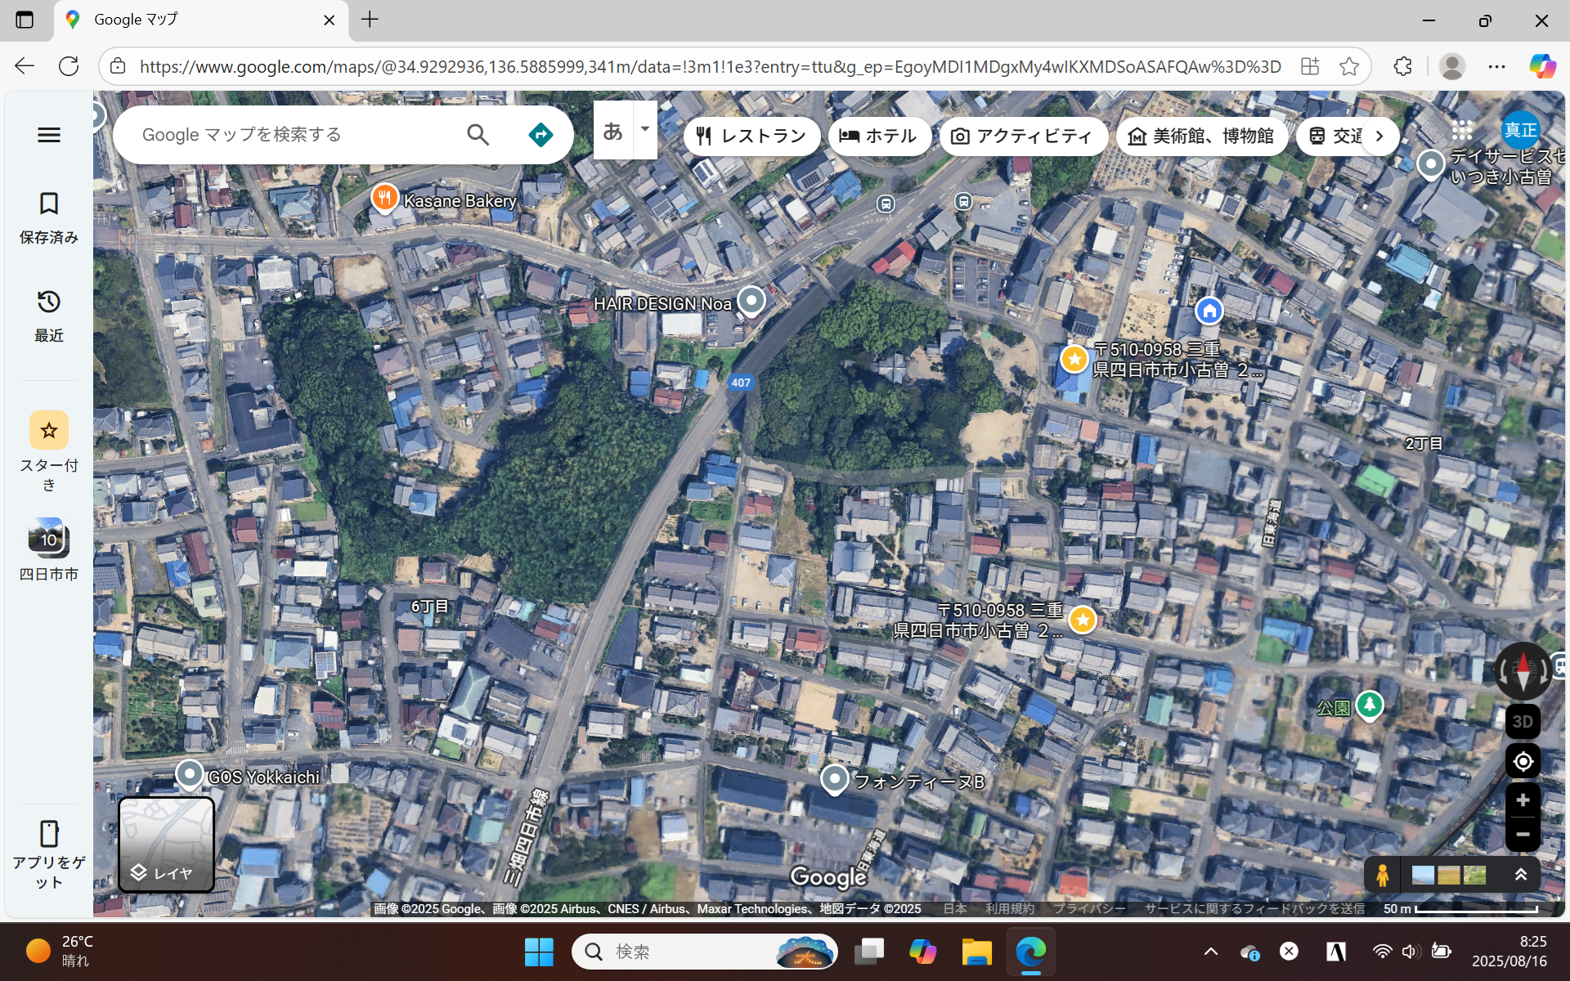

四日市市小古曽2丁目22-5

小古曽公民館

衣裳受渡場所

大蓮寺

稚児集合場所